Tuần : 14 | Ngày soạn : 08/12/2022
Tiết : 56 | Ngày dạy : 09/12/2022

ÔN TẬP CHỦ ĐỀ 4
I. Mục tiêu

1. Năng lực chung
- Tự chủ và tự học: Chủ động, tích cực thực hiện các nhiệm vụ học tập.
- Giao tiếp và hợp tác: Phát huy tốt vai trò của bản thân trong các hoạt động thảo luận và nhận xét, tổng kết, đánh giá kết quả làm việc của các nhóm và các bạn trong lớp.
- Giải quyết vấn đề và sáng tạo: Đề xuất được cách giải hợp lí cho những bài tập đòi hỏi sự tư duy; Thể hiện được sự sáng tạo khi lập sơ đồ tư duy hệ thống hoá kiến thức của chủ để.

2. Năng lực khoa học tự nhiên
- Hệ thống hoá được kiến thức về âm thanh.
- Vận dụng được kiến thức và kĩ năng đã học vào việc giải các bài tập ôn tập chủ đề.

3. Phẩm chất
- Chăm chỉ thực hiện các nhiệm vụ học tập.
- Say mê khoa học, yêu thích vận dụng khoa học vào thực tế thông qua yêu cầu của các bài tập mở rộng.
II. Thiết bị dạy học và học liệu
- Máy chiếu, laptop
- Giấy A0, bút dạ nhiều màu, bảng phụ.
- Câu hỏi và đáp án trò chơi “Đánh bay Covid”.
CÂU HỎI VÀ ĐÁP ÁN TRÒ CHƠI “ĐÁNH BAY COVID”
Câu 1: Khi bác bảo vệ đánh trống và tiếng trống trường vang lên báo hiệu giờ vào lớp, âm thanh ấy được tạo ra bởi sự dao động của
A. mặt trống. B. dùi trống.
C. các chân đỡ của trống. D. tay của bác bảo vệ.
Đáp án: A
Câu 2: Môi trường nào sau đây không truyền âm?
A. Gỗ. B. Chân không. C. Thép. D. Nước.
Đáp án: B
Câu 3: Trong thí nghiệm tạo âm trầm, bổng bằng thước, phần tự do của thước dao động càng nhanh thì âm phát ra có:
A. biên độ càng lớn. B. biên độ càng nhỏ.
C. tần số càng lớn. D. tần số càng nhỏ.
Đáp án: C
Câu 4: Hai sóng âm 1 và 2 được hiển thị trên màn hình dao động kí. Tỉ lệ trên các ô vuông là như nhau. Chọn kết luận đúng.
A. Sóng âm 1 có biên độ và tần số lớn hơn sóng âm 2. B. Sóng âm 1 có tần số nhỏ hơn sóng âm 2.
C. Sóng âm 1 có biên độ lớn hơn sóng âm 2.
D. Sóng âm 1 có tần số lớn hơn sóng âm 2.
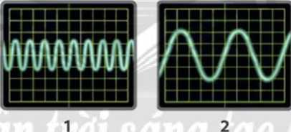
Đáp án: A
- Phiếu học tập:
PHIẾU HỌC TẬP SỐ 1
Họ và tên học sinh:…………………..…………………..
Bài tập 1:
Chim ruồi, loài chim bé nhỏ bay không ngừng nghỉ, có tần số vỗ cánh khoảng 75 lần mỗi giây.Trong khi đó, khi bay, loài muỗi vỗ cánh khoảng 6000 lần trong 10 giây.
a. Xác định tần số vỗ cánh của chim ruồi và muỗi.
b. Âm phát ra khi vỗ cánh của con vật nào nghe bổng hơn?
………………………………………………………………………………………………………………………………………………………………………………………………………………………………………………………………………………………………………………………………………………………………………………………………………………………………………………………

PHIẾU HỌC TẬP SỐ 2
Họ và tên học sinh:…………………..…………………….
Câu hỏi: Bạn Lan cho rằng với bảy cái chén (bát) sành, một ít nước và một chiếc đũa tre, bạn có thể tạo ra một"dàn nhạc" và gõ được các bản nhạc tuỳ thích.
a. Để có được "dàn nhạc" như ý kiến của bạn Lan, em phải điều chỉnh lượng nước trong các chén như thế nào? Hãy tiến hành biểu diễn trước lớp.
b. Độ trầm, bổng của âm thanh phát ra phụ thuộc như thế nào vào lượng nước trong chén?
………………………………………………………………………………………………………………………………………………………………………………………………………………………………………………………………………………………………………………………………………………………………

PHIẾU HỌC TẬP SỐ 1
Bài tập 1:
Trả lời:
a. Tần số vỗ cánh của chim ruồi: 75 Hz; của muỗi: 6000/10 = 600 Hz.
b. Âm phát ra khi muỗi vỗ cánh nghe bổng hơn (vì tần số lớn hơn).
PHIẾU HỌC TẬP SỐ 2
Trả lời:
a) Để có "dàn nhạc chén", ta rót cho mức nước trong bảy chén (bát) khác nhau.
b) Chén chứa nhiều nước hơn thì âm thanh phát ra nghe trầm hơn.
III. Tiến trình dạy học
A. Khởi động
Hoạt động 1: Chơi trò chơi “Đánh bay Covid”.
a. Mục tiêu: Tạo ra cho học sinh hứng thú để học sinh hệ thống lại các kiến thức về lực, nhằm giúp học sinh huy động những kiến thức của bản thân về các vấn đề có nội dung liên quan đến âm thanh.
b. Nội dung: GV tổ chức cho học sinh chơi trò chơi “Đánh bay Covid”. HS giơ tay nhanh nhất sẽ giành được quyền trả lời. Trả lời đúng 1 câu hỏi sẽ được nhận 1 đồng tiền xu.
c. Sản phẩm: Lời giới thiệu vào bài mới của giáo viên, học sinh hứng thú học tập, nhớ lại một số kiến thức về chủ đề ôn tập.
d. Tổ chức thực hiện:
Hoạt động của GV | Hoạt động của học sinh
- Thông báo luật chơi: Ứng với 1 câu hỏi HS trả lời đúng sẽ nhận được 1 đồng tiền xu. Trả lời sai thì các HS còn lại có quyền trả lời câu hỏi đã được chọn (HS giơ tay nhanh nhất sẽ giành được quyền trả lời). | - Ghi nhớ luật chơi
- Tổ chức học sinh chơi trò chơi: GV sử dụng máy chiếu, điều khiển trò chơi. | - Tham gia trò chơi
- Thông báo kết quả của các đội và đặt vấn đề vào bài: Các em đã vừa cùng nhớ lại những kiến thức về âm thanh. Để hệ thống lại những kiến thức đã được học trong chủ đề này, chúng ta cùng bước vào bài học hôm nay: “Ôn tập chủ đề 4”. | - Chuẩn bị sách vở học bài
B. Hình hành kiến thức mới
Hoạt động 2: Hệ thống hóa kiến thức
a. Mục tiêu: Hệ thống hoá được kiến thức về âm thanh.
b. Nội dung: GV chia HS thành các nhóm và gợi ý HS vẽ sơ đồ tư duy hệ thống hoá kiến thức cơ bản về âm thanh. Sau đó, các nhóm trưng bày sản phẩm, GV đánh giá và chọn lọc những sản phẩm sáng tạo nhất.
c. Sản phẩm: Sơ đồ tư duy của học sinh.
d. Tổ chức thực hiện:
Hoạt động của GV | Hoạt động của học sinh
- Giao nhiệm vụ:  + HS hoạt động nhóm, sử dụng bút dạ nhiều màu và giấy A0 vẽ sơ đồ tư duy để hệ thống hoá kiến thức đã được học trong chủ đề 4. | - Nhận nhiệm vụ
- Hướng dẫn học sinh thực hiện nhiệm vụ:  + Mỗi nhóm sẽ thảo luận và hoàn thành sơ đồ tư duy của nhóm mình trong thời gian 10 phút. Sau khi hoàn thành xong, các nhóm sẽ trình bày sơ đồ tư duy của nhóm mình, nhóm khác nhận xét. | - Thực hiện nhiệm vụ thảo luận nhóm hoàn thành sơ đồ tư duy.
- Báo cáo kết quả:  + Lần lượt các nhóm lên bảng trình bày kết quả.  + Mời nhóm khác nhận xét  + GV nhận xét sau khi các nhóm đã có ý kiến nhận xét bổ sung. | - Nhóm được chọn trình bày kết quả  - Nhóm khác nhận xét
- Tổng kết  + Tổng hợp để đi đến một sơ đồ tư duy hoàn chỉnh.  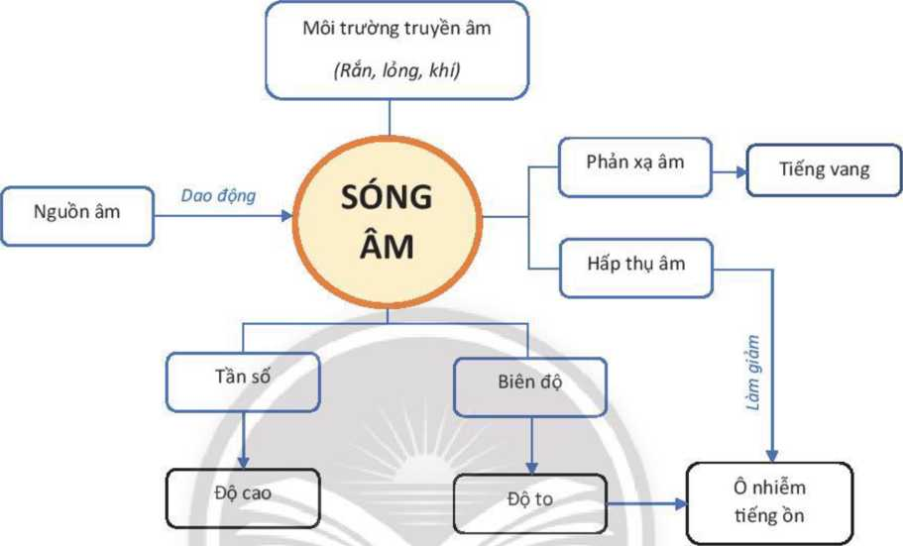 | - Vẽ được một sơ đồ tư duy hoàn chỉnh.  - HS vẽ vào vở.
Hoạt động 3: Hướng dẫn giải bài tập
a. Mục tiêu: HS giải được một số bài tập trong chủ đề.
b. Nội dung: GV sử dụng phương pháp dạy học bài tập để định hướng cho HS giải một số bài tập phát triển năng lực khoa học tự nhiên cho cả chủ đề.
c. Sản phẩm: Đáp án một số bài tập trong chủ đề.
d. Tổ chức thực hiện:
Hoạt động của GV | Hoạt động của học sinh
- Giao nhiệm vụ: | - Nhận nhiệm vụ
- Hướng dẫn học sinh thực hiện nhiệm vụ:  + Các nhóm sẽ thảo luận và giải các bài tập của nhóm mình vào bảng nhóm. Thời gian thực hiện 10 phút. Sau khi hoàn thành xong, các nhóm sẽ gắn bảng của nhóm mình lên bảng.  Bài tập 1:  Một tàu thăm dò biển ở trên mặt biển, khi phát một siêu âm xuống nước thẳng đứng tới đáy biển 2,5 giây nhận lại được tín hiệu phản hồi từ đáy biển, biết vận tốc truyền âm trong nước là 1500m/s. Tính độ sâu của đáy biển?  Bài tập 2:  Để chống ô nhiễm tiếng ồn, mỗi hành động dưới đây là đúng hay sai?  + GV quan sát, hỗ trợ khi cần thiết | - Phân công nhiệm vụ các thành viên trong nhóm, tiến hành thực hiện nhiệm vụ.
  Hành động | Đúng | Sai
  Đi nhẹ, nói khẽ nơi hành lang trường học, bệnh viện, công sở
  Bấm còi khi chạy xe qua giao lộ
  Bật loa vừa đủ nghe khi xem ti vi
  Xây hàng rào cho nhà ở, trường học
  Mở hết các cửa sổ
  Ốp đá cứng cho tường nhà, trần nhà
  Làm tường cách âm
- Báo cáo kết quả:  + Mời lần lượt 2 nhóm có bài tập khác nhau lên bảng trình bày.  + Mời nhóm khác nhận xét  + GV nhận xét sau khi các nhóm đã có ý kiến nhận xét bổ sung.  Đáp án:  Bài tập 1:  Trả lời:  Gọi độ sâu của đáy biển là h (điều kiện h>0)  Theo bài: thời gian siêu âm truyền tới đáy biển rồi phản xạ trở lại tàu mất 2,5 giây.  Nên thời gian siêu âm truyền tới đáy biển là: t = 2,5 : 2 = 1,25 (s)  Vậy độ sâu của biển là: h = v.t = 1500.1,25 = 1875 (m)  Bài tập 2: | - Nhóm được chọn trình bày kết quả.  - Nhóm khác nhận xét
  Hành động | Đúng | Sai
  Đi nhẹ, nói khẽ nơi hành lang trường học,  bệnh viện, công sở | X
  Bấm còi khi chạy xe qua giao lộ |  | X
  Bật loa vừa đủ nghe khi xem ti vi | X
  Xây hàng rào cho nhà ở, trường học | X
  Mở hết các cửa sổ |  | X
  Ốp đá cúng cho tường nhà, trần nhà |  | X
  Làm tường cách âm | X
- Đánh giá  + GV thông báo thang điểm của mỗi bài.  + Yêu cầu học sinh chấm điểm cho các nhóm  + GV kiểm tra xem các nhóm chấm đúng hay không và lấy điểm. | - Các nhóm chấm điểm cho nhóm bạn, báo cáo điểm nhóm bạn.
Hoạt động 4: Luyện tập
a. Mục tiêu: Học sinh sử dụng kiến thức đã được ôn tập hoàn thành phiếu học tập số 1.
b. Nội dung: HS hoàn thành phiếu học tập số 1.
c. Sản phẩm: Phiếu học tập số 1 đã được hoàn thành.
d. Tổ chức thực hiện
Hoạt động của GV | Hoạt động của học sinh
- Giao nhiệm vụ:  + HS hoạt động cặp đôi hoàn thành phiếu học tập số 1. | - Nhận nhiệm vụ
- Hướng dẫn học sinh thực hiện nhiệm vụ:  + HS hoàn thành phiếu học tập số 1 trong thời gian 5 phút.  +GV quan sát, hỗ trợ khi cần thiết. | - Hoàn thành phiếu học tập số 1
- Báo cáo kết quả:  + GV gọi một HS lên bảng trình bày phiếu học tập của nhóm mình.  + Gọi HS khác nhận xét  + GV nhận xét sau khi HS đã có ý kiến nhận xét bổ sung. | - HS được chọn lên bảng trình bày phiếu học tập số 1 của nhóm mình.  - HS khác nhận xét.
- Đánh giá:  + GV yêu cầu 2 học sinh khác nhóm đổi phiếu học tập số 1 và chấm điểm cho nhau.  + GV thu phiếu học tập số 1, kiểm tra xem HS chấm đúng hay không và lấy điểm. | - Học sinh thực hiện yêu cầu của GV.
Hoạt động 5: Vận dụng
a. Mục tiêu: Học sinh vận dụng kiến thức đã ôn tập trả lời các câu hỏi thực tế.
b. Nội dung: HS hoàn thành phiếu học tập số 2.
c. Sản phẩm: Phiếu học tập số 2
d. Tổ chức thực hiện:
Hoạt động của GV | Hoạt động của học sinh
- Giao nhiệm vụ:  + Hoạt động cá nhân hoàn thành phiếu học tập số 2, tiết sau nộp lại cho GV. | - Nhận nhiệm vụ
- Hướng dẫn học sinh thực hiện nhiệm vụ:  + Thực hiện tại nhà, GV đưa ra hướng dẫn cần thiết | - Thực hiện nhiệm vụ ở nhà
- Báo cáo kết quả:  + Tiết học tiếp theo nộp phiếu học tập số 2 cho GV. | - Theo dõi đánh giá của giáo viên
C. Dặn dò
- Học sinh ôn tập các kiến thức trong chủ đề âm thanh, hoàn thành phiếu học tập số 2.
- Chuẩn bị bài mới trước khi lên lớp.

